热动力——皮筋马达
橡胶遇热会收缩。所需时间60分钟。

实验内容
大概有很多人都曾经体验过用皮筋做飞机航模螺旋桨动力的感觉。同样的皮筋动力，当它受到阳光照射，就会产生热能，这个可以持续旋转的皮筋马达，会让你大吃一惊！把金属加热后是可以拉伸的，那么，你知道皮筋受热会收缩这个特性吗。通过这个实验，你能够学习到能量的变换以及皮筋的不可思议的性质。

所需材料
彩色纸、皮筋、灯泡（60瓦）、灯口、铁制台座（2个）、吸管、迷你四驱用1mm中空轻量螺旋桨轴、切割刀、尺子、量角器、切圆用切割刀、玻璃纸带。

实验方法
- 在较结实的彩色厚纸上，画两个同心圆。用切割刀把圆切下来。半径在10cm或8cm左右的大小比较好，但是，一定要根据皮筋的强度变化。
- 把大圆的边8等分，切一个2～3mm的切口。
- 将迷你四驱用1mm中空轻量螺旋桨轴两端的2个齿轮，推到中心。但是，要留出5mm的距离，绑皮筋用。
- 将螺旋桨轴穿过圆板的中心，挂上4根橡皮筋。皮筋呈L型，成90°状态，对角相挂。要想获得出色的平衡，那么，挂皮筋的这个工作就显得稍稍有些难度。
- 在两个铁制的台座上插上吸管，以便能够插上中空螺旋桨轴的金属棒。这个吸管，成为转动轴的孔。
- 将圆板固定在插在台座上的吸管的孔内。这时，要检查重心情况。重心合不上时，在彩纸上贴上玻璃纸带，调节平衡。
- 将灯泡接近圆板的一侧，给部分皮筋加热。灯泡接近后过一会儿，圆板开始慢慢转动。此时的转动并非等速，呈45度转动，过一段时间后恢复静止。
- 转动的速度，依灯泡的性质、灯泡与皮筋的距离而不同。用60瓦的灯泡，相隔1cm左右的情况下，2分钟转动一次。用125瓦的灯泡可能有些奢侈，但是，在紫外线灯管的作用下，转动次数会增多。
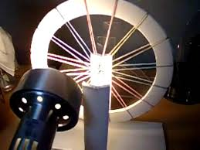

延伸
用自行车的车轮和电热炉，也可以制作大型的皮筋马达。
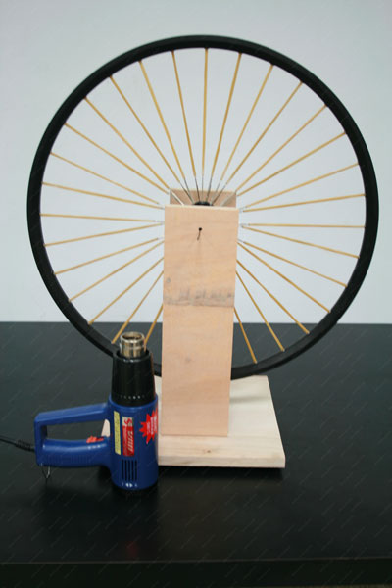

注意事项
注意不要被灯泡烤伤及不要触电。

说明
皮筋有受热收缩的性质。用灯泡的光给其加热，皮筋收缩，造成重心移动，从而产生旋转的力。这被称作Hayward的皮筋发动机。
可参考网址：http://www.scientificamerican.com/article/bring-science-home-rubber-band-heat/。搜索关键字：Rubber Band Heat Engine。

